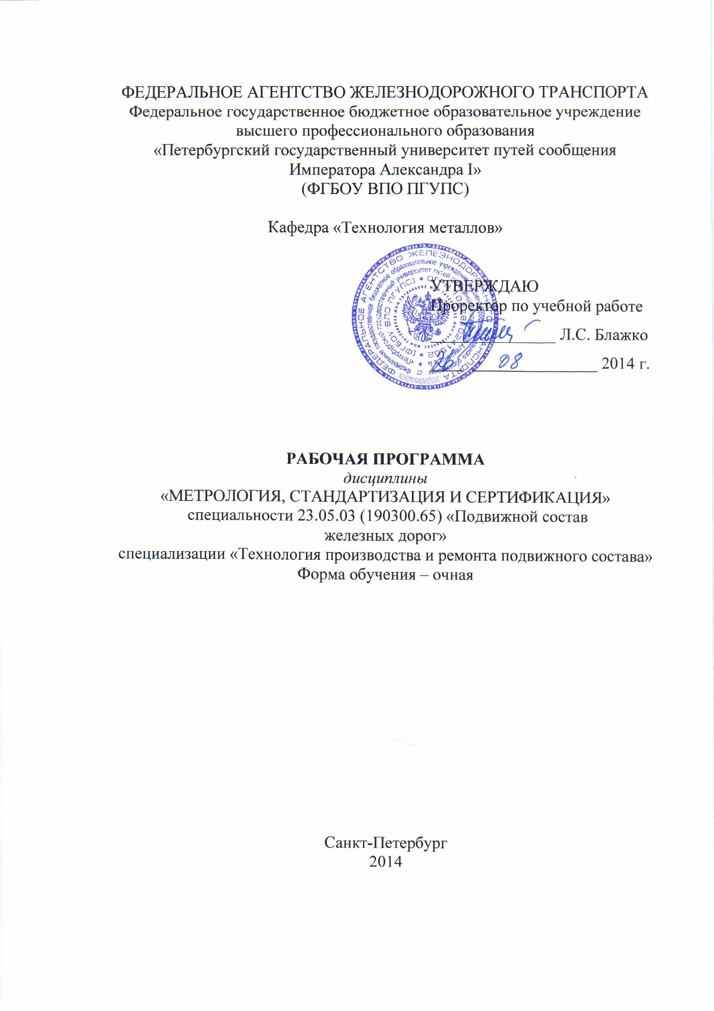
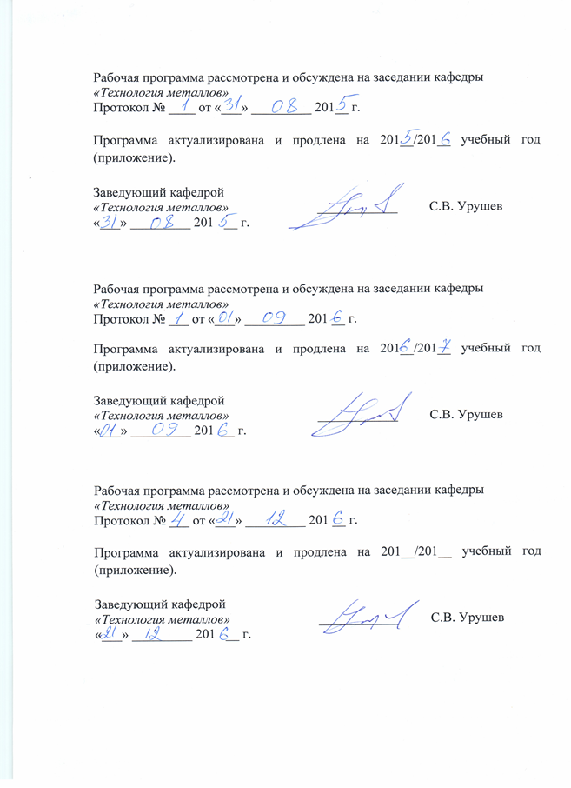

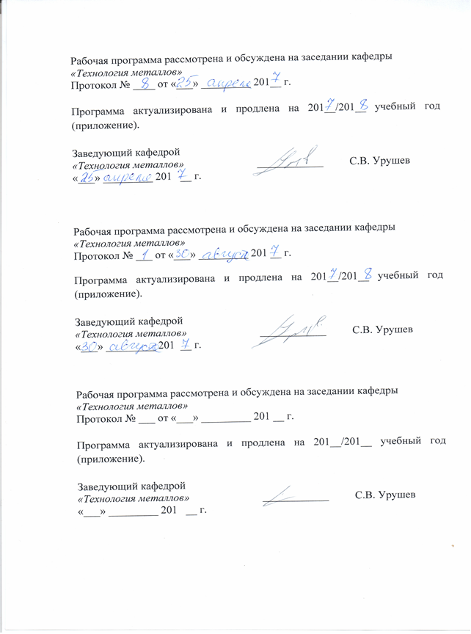
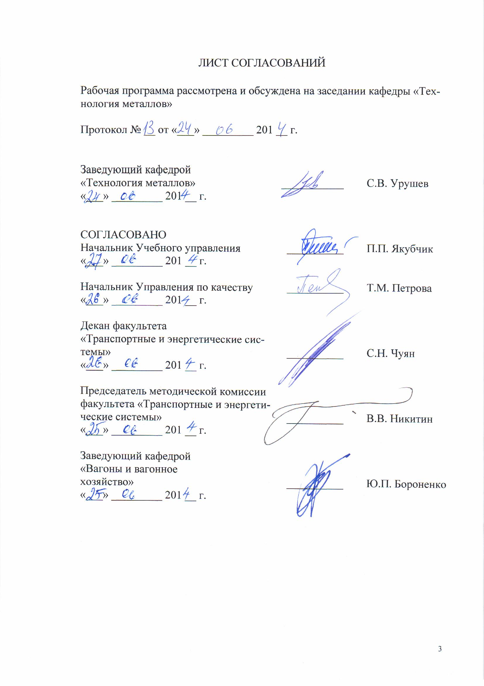
1. Цели и задачи дисциплины.

Рабочая программа составлена в соответствии с ФГОС, утвержденным 17 января 2011 г., приказ № 71 по специальности 23.05.03 (190300.65) «Подвижной состав железных дорог», специализации «Технология производства и ремонта подвижного состава» по дисциплине «Метрология, стандартизация и сертификация» (С3.Б.6).
Цель дисциплины «Метрология, стандартизация и сертификация» – дать будущим специалистам знания и практические навыки в использовании и соблюдении требований Федеральных законов в рассматриваемых областях, комплексных систем общетехнических стандартов (ГСИ, РНСС, ЕСДП, ЕСКД, ЕСТД и др.), а также правил, схем и принципов сертификации, оценки уровня качества и метрологического обеспечения при производстве и эксплуатации техники..
В результате освоения дисциплины студент должен обладать общекультурными и профессиональными компетенциями.

2. Перечень планируемых результатов обучения по дисциплине, соотнесенных с планируемыми результатами освоения основной образовательной программы

В результате освоения дисциплины студент должен:
ЗНАТЬ:
- правовые основы метрологии, стандартизации и сертификации;
- метрологические службы, обеспечивающие единство измерений;
- технические средства измерений;
- принципы построения международных и отечественных стандартов;
-правила пользования стандартами, комплексами стандартов и другой нормативно-технической документацией.

УМЕТЬ:
-применять методы и средства технических измерений, стандарты, технические регламенты и другие нормативные документы при оценке, контроле качества и сертификации продукции;
- разрабатывать нормативно-технические документы по модернизации подвижного состава и его узлов.

ВЛАДЕТЬ:
- методами и средствами технических измерений, приемами использования стандартов и других нормативных документов при оценке, контроле качества и сертификации продукции.
Процесс изучения дисциплины направлен на формирование следующих профессиональных компетенций:
- способность использовать навыки проведения измерительного эксперимента и оценки его результатов на основе знаний о методах метрологии, стандартизации и сертификации (ПК-9);
- способность к участию в составе коллектива исполнителей при выполнении лабораторных, стендовых, полигонных, приемо-сдаточных и иных видов испытаний систем и средств эксплуатации транспортно-технологических машин и комплексов (ПК-19);
- способность в составе коллектива исполнителей к оценке затрат и результатов деятельности эксплуатационной организации (ПК-30).

3. Место дисциплины в структуре основной образовательной программы

Дисциплина «Метрология, стандартизация и сертификация» (С3.Б.6) относится к базовой части профессионального цикла и является обязательной дисциплиной
Для ее изучения требуется предварительное освоение следующих дисциплин:
- Курс средней школы.
Дисциплина «Метрология, стандартизация и сертификация» (С3.Б.6) служит основой для изучения следующих дисциплин:
- С3.Б.13 «Техническая диагностика подвижного состава»;
- С3.Б.15 «Производство и ремонт подвижного состава»;
- С1.Б.11 «Системы менеджмента качества при производстве и ремонте подвижного состава»;
- С3.Б.27 «Станочное оборудование и оснастка»;
- С3.В.ДВ.2-2 «Неразрушающий контроль в вагонном хозяйстве»

4 Объем дисциплины и виды учебной работы
Для очной формы обучения:

Вид учебной работы | Всего часов | Семестр
Вид учебной работы | Всего часов | VII
Аудиторные занятия (всего)  В том числе:  - лекции (Л)  - практические занятия (ПЗ)  - лабораторные работы (ЛР)  - контроль самостоятельной работы (КСР) | 35  16  0  16  3 | 35  16  0  16  3
Самостоятельная работа (СРС) (всего) | 37 | 37
Форма контроля знаний | З, КР | З, КР
Общая трудоемкость: час / з.е. | 72 / 2 | 72 / 2
Количество часов в интерактивной форме | 18 | 18

5 Содержание и структура дисциплины
5.1 Содержание разделов дисциплины

№  п/п | Наименование  раздела дисциплины | Содержание раздела

1 | 2 | 3
Модуль 1
1 | Качество продукции | Роль метрологии, стандартизации, взаимозаменяемости и сертификации в обеспечении конкурентоспособности, качества и безопасности продукции. Показатели качества продукции. Процессы жизненного цикла продукции. Менеджмент качества, стандарты ИСО серии 9000.
Модуль 2
2 | Основы метрологии | Общие сведения. Связи и характеристика основных элементов измерения: физическая величина, единица физической величины, метод измерения, методика измерения, измерение и его результат, погрешность измерения. Метрологические характеристики средств измерения и контроля. Основы метрологического обеспечения. Правовые основы обеспечения единства измерений.
Модуль 3
3 | Основы взаимозаменяемости | Общие сведения. Характеристики отдельного размера. Характеристики соединения двух деталей: посадки с зазором, посадки с натягом, переходные посадки, допуск посадки. Определение основных элементов посадок.
Модуль 4
4 | Стандартизация геометрических параметров деталей | Единая система допусков и посадок (ЕСДП). Общие сведения. Основы системы и обозначение полей допусков и посадок: интервалы размеров, единицы допуска, квалитеты (уровни точности), формула допуска, основные отклонения. Образование полей допусков. Системы образования посадок. Выбор посадок гладких соединений. Стандартизация отклонений формы и расположения поверхностей. Общие сведения. Отклонения и допуски формы. Отклонения и допуски расположения поверхностей. Суммарные допуски и отклонения формы и расположения поверхностей. Указание допусков формы и расположения поверхностей на чертежах. Волнистость поверхности деталей. Шероховатость поверхности. Общие сведения. Параметры шероховатости. Высотные параметры. Шаговые параметры. Опорные параметры. Качественные параметры шероховатости. Обозначение шероховатости поверхности на чертежах.
Модуль 5
5 | Основы размерного анализа | Общие сведения. Расчёт линейных размерных цепей методом полной взаимозаменяемости (метод max-min): обратная задача, прямая задача. Расчёт линейных размерных цепей вероятностным методом: прямая задача, обратная задача. Расчёт линейных размерных цепей методами групповой взаимозаменяемости, регулирования и пригонки.
Модуль 6
6 | Стандартизация полей допусков и посадок типовых соединений деталей машин | Соединения с подшипниками качения: общие сведения, посадки подшипников качения, обозначение посадок на чертежах. Шпоночные и шлицевые соединения. Резьбовые соединения. Взаимозаменяемость метрических резьб. Условные обозначения полей допусков и посадок резьбовых соединений на чертежах. Зубчатые передачи. Система допусков цилиндрических зубчатых передач: Нормы кинематической точности, нормы плавности, нормы контакта, нормы бокового зазора.
Модуль 7
7 | Основы стандартизации | Общие сведения. ФЗ №184 «О техническом регулировании». Основные положения Российской национальной системы стандартизации (РНСС): цели и принципы стандартизации, документы в области стандартизации, категории и виды стандартов, организация работ по стандартизации. Методы стандартизации: упорядочение объектов стандартизации, принцип предпочтительности, унификация, агрегатирование, комплексная и опережающая стандартизация. Экономическая эффективность стандартизации
Модуль 8
8 | Основы сертификации | Общие сведения. Виды сертификации. Система сертификации. Схемы сертификации. Основные стадии сертификации. Аккредитация органов по сертификации и испытательных лабораторий.

5.2 Разделы дисциплины и виды занятий

Для очной формы обучения:

№ п/п | Наименование раздела дисциплины | Л | ПЗ | ЛР | СРС | Всего
1 | Качество продукции | 2 |  | 2 | 4 | 8
2 | Основы метрологии | 2 |  |  | 5 | 7
3 | Основы взаимозаменяемости | 2 |  | 2 | 6 | 10
4 | Стандартизация геометрических параметров деталей | 4 |  | 2 | 4 | 10
5 | Основы размерного анализа | 1 |  | - | 5 | 6
6 | Стандартизация полей допусков и посадок типовых соединений деталей машин | 2 |  | 4 | 5 | 11
7 | Основы стандартизации | 2 |  | 4 | 5 | 11
8 | Основы сертификации | 1 |  | 2 | 3 | 6

6. Перечень учебно-методического обеспечения для самостоятельной работы обучающихся по дисциплине

№  п/п | Наименование раздела | Перечень учебно-методического  обеспечения
1 | Качество продукции | 1. Метрология, стандартизация, взаимозаменяемость и сертификация: электронный учебник для вузов/И.А.Иванов, С.В.Урушев, А.А.Воробьев, Д.П.Кононов. – СПб.: ПГУПС, 2011 – 432 с.  2. Иванов И.А., Урушев С.В. Основы метрологии, стандартизации, взаимозаменяемость и сертификация. Учебное пособие для вузов ж.д.транспорта- М.: ГОУ «Учебно-методический центр по образованию на железнодорожном транспорте», 2008. – 287с.  3. Метрология, стандартизация и сертификация. Под ред. проф. А.С.Сигова. – М.: ФОРУМ: ИНФРА – М, 2012. – 336с.- ISBN 5-93808-131-9.  4. Анализ качества изделия транспортного машиностроения: Методические указания к курсовой работе по дисциплине «Метрология, стандартизация и сертификация» /А.А.Воробьев, И.А.Иванов, Д.П.Кононов и др. – СПб.: ПГУПС, 2011. – 50с.  5. Технические измерения: учебное пособие к лабораторным работам по дисциплине «Метрология, стандартизация и сертификация» /А.Ф.Богданов, А.А.Воробьев, И.А.Иванов и др. – СПб.: ПГУПС, 2009. – 152с.  6. Рабочая тетрадь для лабораторных занятий по дисциплине «Метрология, стандартизация и сертификация»  7. Межгосударственные и национальные стандарты РФ  8. Единая система допусков и посадок СЭВ в машиностроении и приборостроении: Справочник в 2-х томах. – 2-е изд. перераб. и доп. – М.: Изд. стандартов, 1989. Т.1 – 212 с., Т.2 – 296 с.
2 | Основы метрологии
3 | Основы взаимозаменяемости
4 | Стандартизация геометрических параметров деталей
5 | Основы размерного анализа
6 | Стандартизация полей допусков и посадок типовых соединений деталей машин
7 | Основы стандартизации
8 | Основы сертификации

7. Фонд оценочных средств для проведения текущего контроля успеваемости и промежуточной аттестации обучающихся по дисциплине

Фонд оценочных средств по дисциплине «Метрология, стандартизация и сертификация» (С3.Б.6) является неотъемлемой частью рабочей программы и представлен отдельным документом, рассмотренным на заседании кафедры «Технология металлов» и утвержденным заведующим кафедрой.

8. Учебно-методическое и информационное обеспечение дисциплины

Все обучающиеся имеют доступ к электронным учебно-методическим комплексам (ЭУМК) по изучаемой дисциплине согласно персональным логинам и паролям.
Каждый обучающийся обеспечен доступом к электронно-библиотечной системе (ЭБС) через сайт Научно-технической библиотеки Университета http://library.pgups.ru/, содержащей основные издания по изучаемой дисциплине.
ЭБС обеспечивает возможность индивидуального доступа для каждого обучающегося из любой точки, в которой имеется доступ к сети Интернет.

8.1 Перечень основной учебной литературы, необходимой для освоения дисциплины:
1. Метрология, стандартизация и сертификация. Под ред. проф. А.С.Сигова.– М.: ФОРУМ: ИНФРА – М, 2012.– 336с.-ISBN 5-93808-131-9.
2. Иванов И.А., Кононов Д.П., Урушев С.В. Взаимозаменяемость: учебное пособие. – СПб.: ПГУПС, 2010 – 195с.
3. Лифиц И.М. Стандартизация, метрология и сертификация: Учебник. – 9-е изд., перераб. и доп. – М.: Юрайт-Издат, 2012. – 412с.
4. Радкевич Я.М., Схиртладзе А.Г. Метрология, стандартизация и сертификация. – М.: Юрайт, 2012 – 813с.

8.2 Перечень дополнительной учебной литературы, необходимой для освоения дисциплины:
- Федеральный закон № 184-ФЗ от 27.12.2002 г. "О техническом регулировании".
- Технический регламент ТС «О безопасности железнодорожного подвижного состава» (ТР ТС 001/2011) (утв. Решением Комиссии Таможенного союза от 15 июля 2011 г. № 710)
- Иванов И.А., Урушев С.В. Основы метрологии, стандартизации, взаимозаменяемость и сертификация. Учебное пособие для вузов ж.д.транспорта- М.: ГОУ «Учебно-методический центр по образованию на железнодорожном транспорте», 2008. – 287с.
- Сергеев, А. Г. Метрология : Учеб. для вузов / А. Г.Сергеев. - М. : Логос, 2004. - 287 с. : ил. - (Новая университетская библиотека). - ISBN 5-94010-336-7 :
- Дунаев, П. Ф. Расчет допусков размеров [Текст] / П. Ф. Дунаев, О. П. Леликов. - 4-е изд., перераб. и доп. - М. : Машиностроение, 2006. - 399 с. : ил. - ISBN 5-217-03309-6 .

8.3 Перечень ресурсов информационно-телекоммуникационной сети «Интернет», необходимых для освоения дисциплины
1. Метрология, стандартизация, взаимозаменяемость и сертификация: электронный учебник для вузов/И.А.Иванов, С.В.Урушев, А.А.Воробьев, Д.П.Кононов. – СПб.: ПГУПС, 2011 – 432 с.

8.4 Методические указания для обучающихся по освоению дисциплины
1. Анализ качества изделия транспортного машиностроения: Методические указания к курсовой работе по дисциплине «Метрология, стандартизация и сертификация» /А.А.Воробьев, И.А.Иванов, Д.П.Кононов и др. – СПб.: ПГУПС, 2011. – 50с.
2. Технические измерения: учебное пособие к лабораторным работам по дисциплине «Метрология, стандартизация и сертификация» /А.Ф.Богданов, А.А.Воробьев, И.А.Иванов и др. – СПб.: ПГУПС, 2009. – 152с.
3. Рабочая тетрадь для выполнения лабораторных работ.

9. Перечень информационных технологий, используемых при осуществлении образовательного процесса по дисциплине, включая перечень программного обеспечения и информационных справочных систем

Перечень информационных технологий, используемых при осуществлении образовательного процесса по дисциплине «Метрология, стандартизация и сертификация»:
- технические средства (компьютерная техника и средства связи, персональные компьютеры, мультимедийные проекторы, видеокамеры, акустическая система и т.д.);
- методы обучения с использованием информационных технологий (компьютерное тестирование, демонстрация мультимедийных материалов и т.д.);
- перечень Интернет-сервисов и электронных ресурсов (поисковые системы, электронная почта, профессиональные, тематические чаты и форумы, системы аудио и видео конференций, онлайн-энциклопедии и справочники, электронные учебные и учебно-методические материалы).
Кафедра «Технология металлов» обеспечена необходимым комплектом лицензионного программного обеспечения:
- Windows ХР SP2;
- MS Office XP;
- MathLab 6.12.

Для выполнения курсового проекта на тему «Анализ качества изделия транспортного машиностроения» разработан программный комплекс по разделам выполнения проекта:
- Расчёт посадки с натягом зубчатого колеса
  - Расчёт функциональных натягов.
  - Выбор стандартной посадки по наибольшему натягу.
  - Анализ выбранной посадки с натягом.
- Расчёт и выбор посадок подшипников качения.
- Выбор основных параметров шпоночного соединения.
- Назначение размеров вала.
- Размерные цепи
  - Расчёт размерной цепи методом полной взаимозаменяемости.
  - Расчёт размерной цепи вероятностным методом.
- Назначение полей допусков осевых и диаметральных размеров вала.
- Выбор измерительных средств для контроля сопрягаемых размеров под посадку с натягом.
- Отклонения формы и расположения посадочных поверхностей вала под подшипник и зубчатое колесо.
- Назначение параметров шероховатости поверхностей.
- Анализ точности резьбового соединения.
- Анализ точности зубчатого колеса.
- Характеристика схемы сертификации и декларации о соответствии.

10. Описание материально-технической базы, необходимой для осуществления образовательного процесса по дисциплине

Материально-техническая база обеспечивает проведение всех видов учебных занятий, предусмотренных учебным планом по специальности 23.05.03 (190300.65) «Подвижной состав железных дорог», специализации «Технология производства и ремонта подвижного состава», по дисциплине «Метрология, стандартизация и сертификация» (С3.Б.6). и соответствует действующим санитарным и противопожарным нормам и правилам.
Для проведения лабораторных работ используется лаборатория «Технические измерения» (ауд. 4-207), состоящая из двух помещений по 12 посадочных мест. Лаборатория укомплектована лабораторным оборудованием, стендами, специализированными измерительными средствами в соответствии с перечнем лабораторных работ.
Перечень лабораторных работ:
1. Выбор универсальных средств измерения;
2. Измерение и контроль размеров деталей штангенинструментами;
3. Измерение и контроль размеров вала микрометром;
4. Измерение и контроль наружных размеров деталей рычажной скобой;
5. Измерение и контроль размеров вала индикатором часового типа;
6. Определение основных элементов посадок в системе отверстия и в системе вала;
7. Измерение предельных гладких пробок на оптиметре;
8. Измерение и контроль суммарных отклонений формы и расположения поверхностей;
9. Измерение шероховатости поверхности на двойном микроскопе акад. Линника (МИС-11;)
10. Измерение параметров шероховатости поверхности на профилографе-профилометре;
11. Измерение резьбового калибра-пробки на инструментальном микроскопе;
12. Измерение радиального биения и погрешности направления зубьев зубчатого колеса;
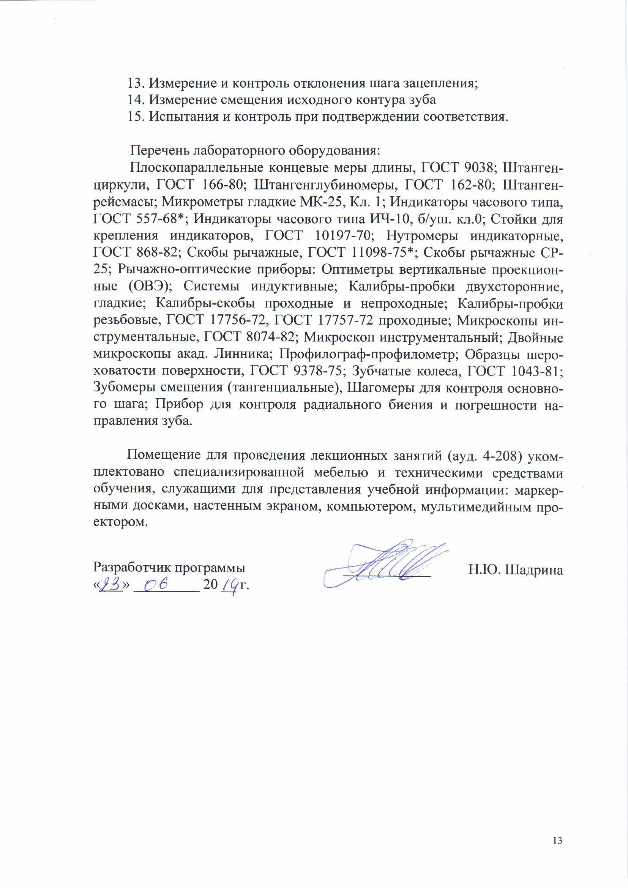

ПРИЛОЖЕНИЕ

Рабочая программа по дисциплине «Метрология, стандартизация и сертификация» (С3.Б.6) актуализирована без изменений.

